

Марка мотоцикла: Suzuki
Модель мотоцикла: GSX 1300 BK/BKA B-King
Артикул: 230010
Схема сборки:
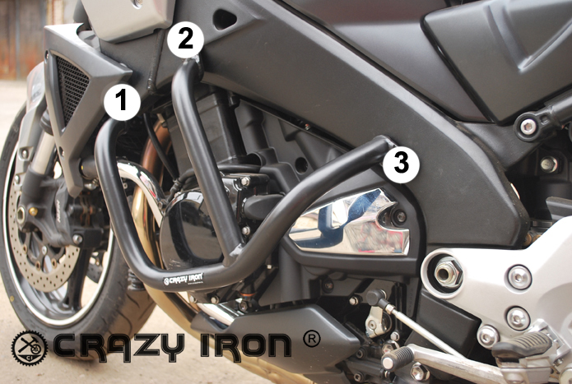
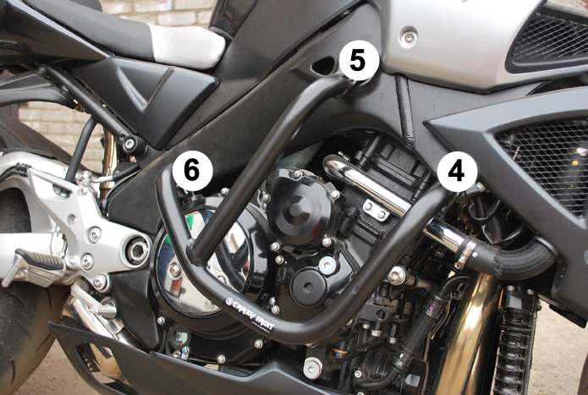

Комплектность:
1
- Болт М10х1,25х65 1шт + втулка 22х10х23 1шт + шайбы 2шт
4
- Болт М10х1,25х70 1шт + втулка 22х10х5 1шт + шайбы 2шт
2
- Болт М10х1,25х80 1шт + втулка 22х10х23 1шт + шайбы 2шт
5
, - Болт М10х1,25х80 1шт + втулка 22х10х18 1шт + шайбы 2шт
3
6
- Шпилька М12х410 1шт + втулка 22х12х32 1шт (для правой стороны) + 22х12х35 1шт (для
левой стороны) + шайбы 2шт + гайки 2шт
Комментарии:
Установку дуг следует производить последовательно, сначала с одной стороны, затем с противоположной, во избежание возможного накренения двигателя в раме.

Уважаемые покупатели!
Для получения более подробной информации по всем вопросам, связанным с техническими консультациями по установке слайдеров и дуг, а также с гарантийными обязательствами относительно производимой нами продукции вне зависимости от места ее приобретения, обращайтесь, пожалуйста, напрямую в ближайшее представительство «Крэзи Айрон»:

- ООО "Крэзи Айрон"
г.Санкт-Петербург, ул.Курская, д. 27
+7 (812) 740 73 51
+7 (921) 942 32 31

- ООО «Крэзи Айрон Юг»
г. Краснодар,
ул. Зиповская, д. 9
+7 (861) 290 80 03
+7 (961) 512 87 67

Справочная информация:

Общие моменты затяжки в H*м
Резьба | Состояние резьбы
Резьба | смазанная | не смазанная
Резьба | материал | материал
Резьба | 8.8 | 8.8
М6 | 10 | 11
М8 | 24 | 26
M10 | 48 | 53
М12 | 84 | 91
М12х1,5 | 86 | 94

Удачи на дорогах!
www.crazyiron.ru
© Crazy Iron

